“Leggere la Bibbia a partire dai poveri”
con p. Alex Zanotelli e
p. Davide De Guidi

Arrivo nel pomeriggio del 24 Agosto alle 15.00,
partenza il 31 Agosto 2012 dopo pranzo
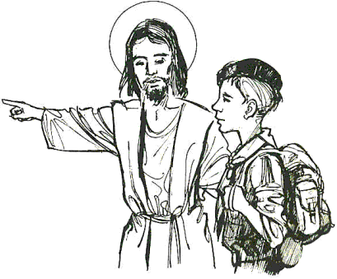

Missionari Comboniani piazza Sanità,21- Napoli

 | 25 agosto | 26 agosto | 27 agosto
1 | Contestualizzare le Scritture (come avvicinarsi  oggi alla Bibbia) | Il tradimento del sogno: dalla monarchia all'esilio (Libri Storici: Samuele e Re) | Rilanciare il sogno all'ombra dell'impero: la tradizione apocalittica (Daniele)
2 | Il sogno di Dio: Israele come comunità alternativa all'impero (Pentateuco, Giosuè e Giudici) | La Profezia - Giudizio e Memoria (Amos, Osea, Isaia I, Geremia, Ezechiele, Isaia II) | La tradizione sapienziale (Giobbe, Qoelet, Sapienza)

 | 28 agosto | 29 agosto | 30 agosto
1 | Gesù: rilanciare il sogno alle periferie dell'impero romano, ricerca del Gesù storico (Marco) | Tradurre il sogno nella storia: la comunità di Gerusalemme (Atti degli Apostoli) | La comunità giovannea (Vangelo e lettere): resistenza all'impero (Apocalisse)
2 | Gesù: il sogno di Dio/giustizia distributiva, non violenza attiva (Vangelo di Matteo) | Paolo sulle strade dell'impero: le comunità paoline (Tessalonica, Filippi, Corinto e Galati) | Ricerca del Gesù storico

 | 31 agosto
9:30 | Ricerca del Gesù storico
10:45 | Eucarestia finale
Orario e programma giornaliero:
7:00 Colazione
7:30 Lavori
9:00 Lodi
9:30 Catechesi
10:30 Intervallo
10:45 seconda Catechesi
12:00 Deserto
13:00 Pranzo
16:00 Catechesi
17:30 Condivisione in gruppi
19:00 Eucarestia
20:30 Cena
21,30 Filmato o servizio alle mense
Note pratiche:
La quota di partecipazione richiesta è di 80,00 euro da versare all'arrivo;
- Portare con sè: Bibbia, quaderno, penne, lenzuola, asciugamani, ciò che serve per l'igiene personale;
- La fascia di età dei partecipanti è compresa tra i 17/18 anni fino ad un massimo di 32 anni;
- Il campo è pensato per un massimo di 25-30 adesioni, per cui è bene quanto prima comunicare l'adesione: grazie!!!

Referenti:
P. Alex. Zanotelli: alex.zanotelli@libero.it
P. Davide De Guidi: padredavidemc@gmail.com
tel: 3420487026

